Currículum Vitae

David Morala Miguélez

Datos Personales

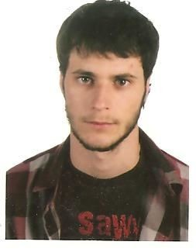Paseo de los Robles, 9 37004, Salamanca
Fecha de Nacimiento: 27/05/1992
Teléfono de contacto: 666767265

Email: dmorala92@gmail.com

Permiso de conducir B

Idiomas

Inglés: Avanzado – Comprensión escrita/oral: C1; expresión escrita/oral: C1 (Título de

Graduado en Estudios Ingleses)

Francés: Intermedio – Comprensión escrita/oral: B1; expresión escrita/oral: B1

Alemán: Pre-intermedio – Comprensión escrita/oral: A2; expresión escrita/oral: A2

Italiano: Pre-intermedio – Comprensión escrita/oral: A2; expresión escrita/oral: A2

Formación adicional en idiomas

31/7/2011 – 21/8/2011: Curso de inglés nivel avanzado en el extranjero: ELC (The

English Language Center), Bristol.

3/8/2013 – 25/8/2013: Curso de inglés nivel avanzado en el extranjero: ESOE (Eastbourne School of English), Eastbourne.

Formación académica

2016 – Actualidad: Máster Oficial en Traducción y Mediación Intercultural (USAL)
2015 – 2016: Máster en Traducción Audiovisual (Universidad de Cádiz; ISTRAD)
2010 – 2014: Graduado en Estudios Ingleses por la Universidad de Valladolid (UVA)
2008 – 2010: Bachillerato de Humanidades y Ciencias Sociales (I.E.S Sahagún)

Experiencia Profesional

08/08/2016 – 09/09/2016: Prácticas formativas en Más Traducciones

16/05/2016 – 31/07/2016: Prácticas formativas en RoselJM Traducciones

07/2014 – 09/2015; 07/2016 – 09/2016: Ayudante de camarero (Bar Camino)
07/2014 – 09/2014; 07/2015 – 09/2015: Profesor clases particulares de inglés

Informática

Paquete office (Procesador de textos, Excel, Power Point): Nivel usuario

Internet y correo electrónico: Nivel usuario
Software traducción audiovisual

